Работа с ошибками лога.

- Поступление по заказам ZHB/ZPL без поставки. Необходимо указать стоимость!

Если заказ PX, то надо списать 0.01 (1 копейку) в айдоке. Если заказ PR, Y, L, то письмо в создателя с просьбой указать стоимость в амос или прислать ее по почте.
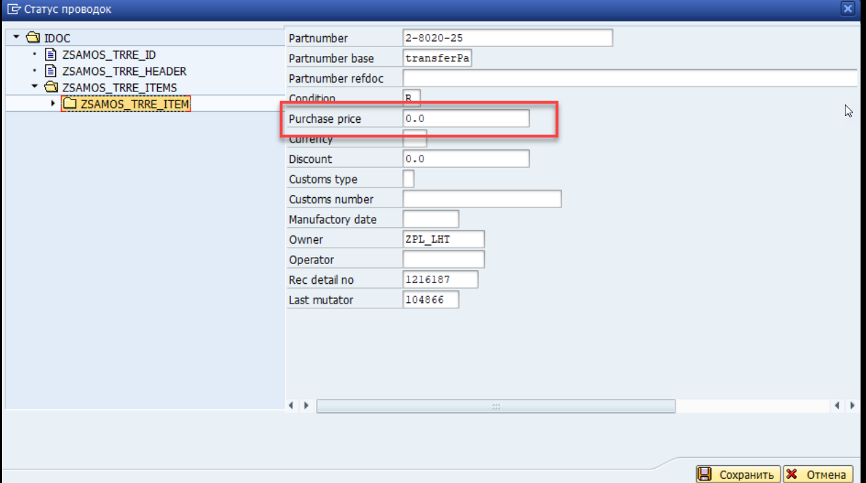

- Склад не найден в ztamos_store_org (station:TECH_V store: location: )

В случае если заказ в статусе CLOSED снимаем документ в желтый с комментарием «CLOSED».

- Инфо-записей к материалу 7553848 и поставщику 21013382 нет.

Чинится один раз для поставщика. Открываете контрагента в xk03, все обязательные поля заполняете "1000" и ставите галку "Данные закупки".
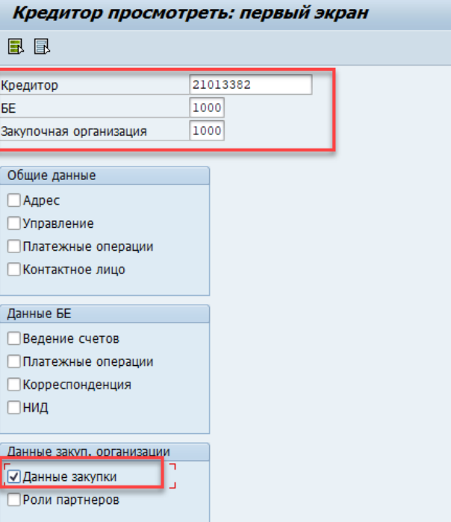

Далее редактирование, заполняете поле "расчет цены подпозиции" значением "А"

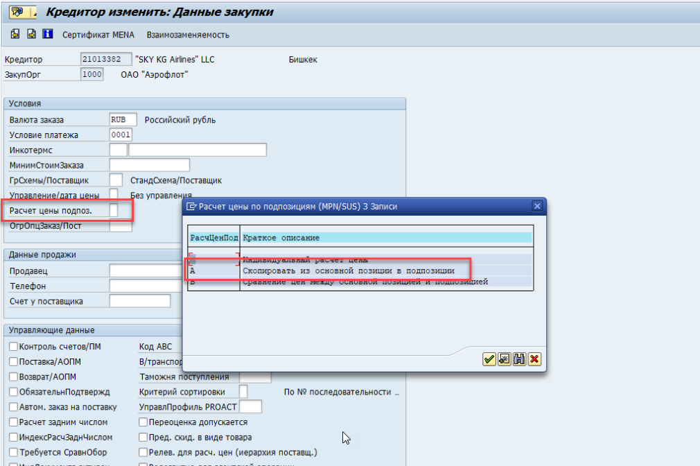

Сохраняете

Из лога после этого надо выйти, зайти заново и перепрогнать.

- Выбор счета для записи RAFL GBB 0001 ZZ1 R521 невозможен (SCRAP).
Надо подменить вид движения через проджект.

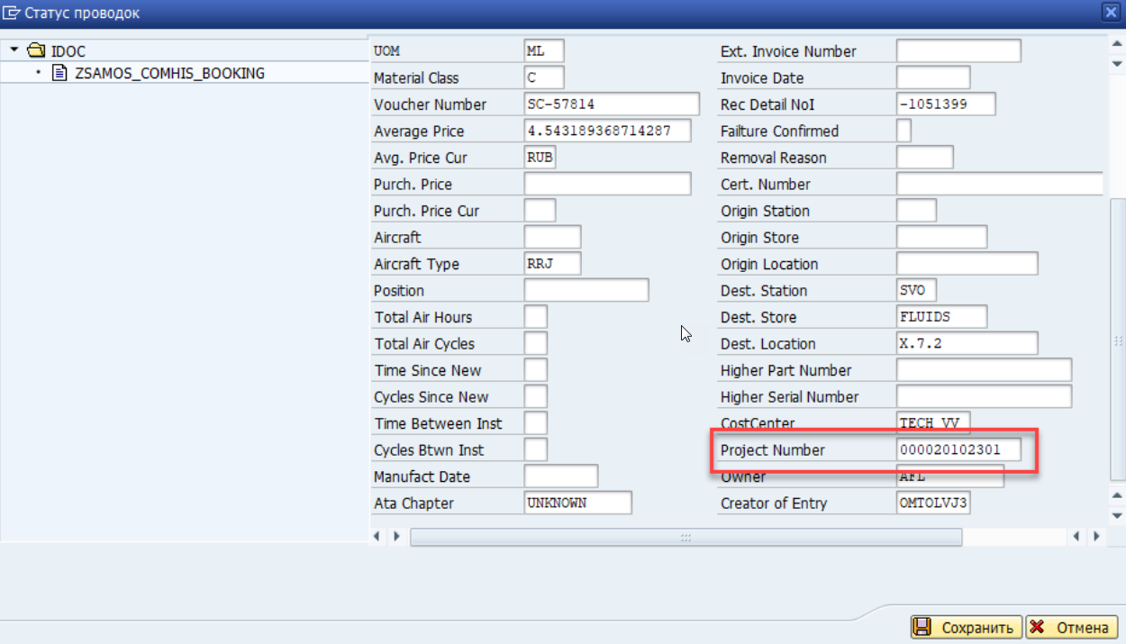
Через просмотр ошибок лога открываем на редактирование документ.

- Смотришь памятку, открываешь запас и думаешь, чем можно заменить движение ZZ1
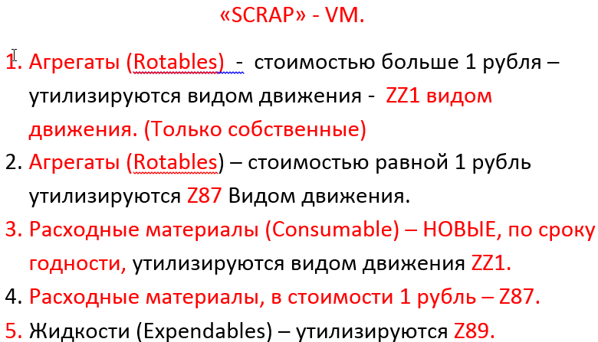\

- Выбрав движение смотришь скрин с проджектами и находишь нужный.
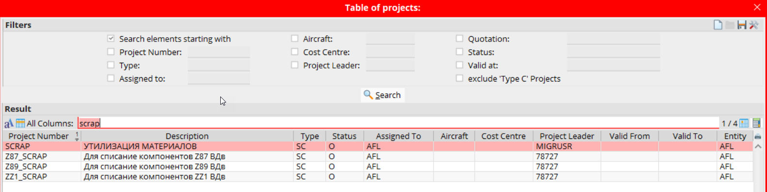

- Вводишь этот проджект в айдок вместо числового номера проджекта и проводишь.

Выбор счета для записи RAFL GBB 0001 VBR R893 невозможен. (AA)
Эта ошибка говорит о том, что настройки ОЗМ не совпадают с настройками счета.
в 95% случаев надо вешать на НСИ, чтоб ОЗМ переделывали, если надо менять счет, то жопа, но вердикт выносит Юра.

В случае, если указан правильный проджект
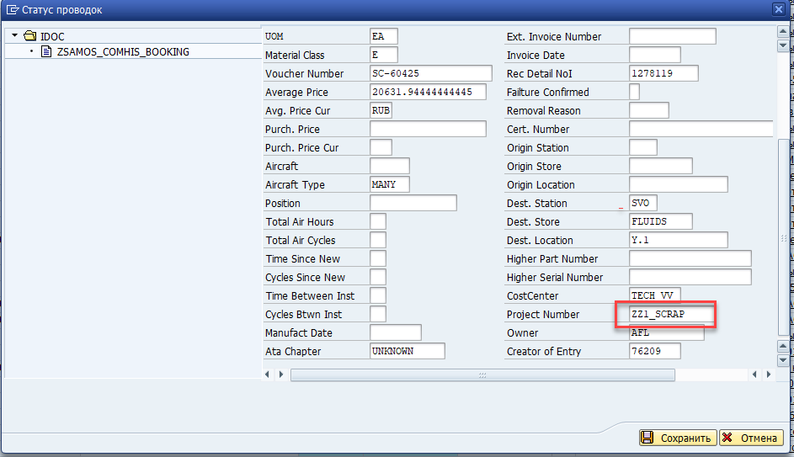
Указываем проджект для ЛВЖ.

- Вид оценки ZA01990460 не совпадает с видом оценки партии ZA01990461

Ошибка в том, что две позиции одного поступления ссылаются на одну позицию заказа. Это было бы нормально, если б не заказ с растроенной позицией. В них так нельзя. Поэтому вместо 2 позиций по 1 шт. нам надо принять 1 позицию на 2 шт.

В рамках существующего айдока это сделать нельзя, необходимо создать новый через we19.

1. Копируем номер айдока, на основании которого хотим создать новый, в нашем случае 101880620.
2. Открываем его в we19.
3. Удаляем лишние сегменты, в данном случае это позиция поступления.
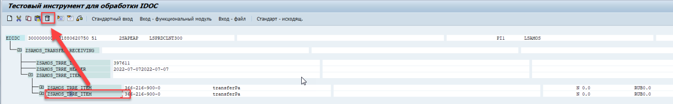

- В оставшейся позиции меняем количество.
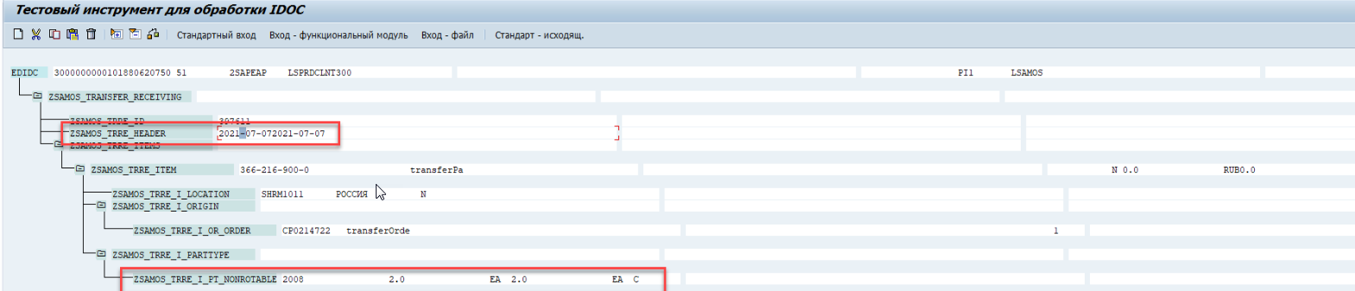
5. Ломаем айдок так, чтобы он ни в коем случае не провелся автоматически. Иначе документ проведется под вашей фамилией в SAP и у бизнеса и аудита возникнут вопросы.
Для поступлений и движений самые простое изменить дату проводки на год назад (в закрытом периоде не проведется), для заказов изменение статуса с О на С, для поставок удаление номера AWB (но надо не забыть его зафиксировать, чтобы потом вставить).

Загружаем айдок.
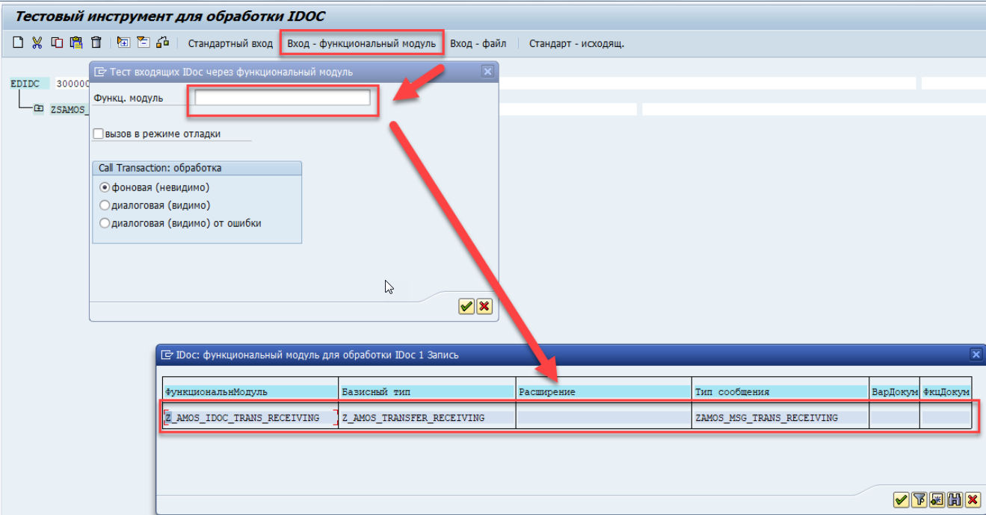
Выбираем название интерфейса соответствующее нашему айдоку и нажимаем галочку.

В логе ищем новый айдок, чиним его и перепрогоняем.
Старый айдок переводим в желтый и добавляем в комент номер проведенного айдока.

- Склад материала 1096 не совпадает с складом серийного номера D16630.

Проверяем материал в SAP где находится.
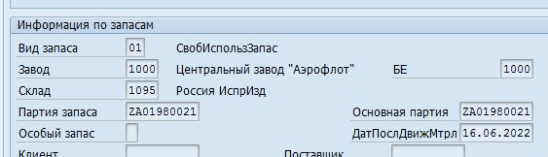

Смотрим куда он должен попасть по айдоку.
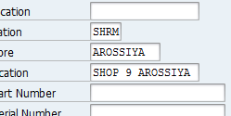

Смотрим историю в SAP и AMOS.
В SAP отсутствует компонент инспекшн.
Выгружаем его из AMOS через AIM.
Прогоняем без истории.
Исходный айдок прогоняем выйдя и зайдя в лог.

- Данных запаса (EQBS) по серийному номеру N17010317AA0220 в системе SAP не обнаружено.
Проверяем историю по AMOS.
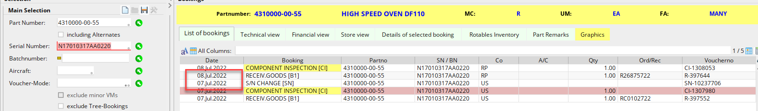

Если есть смена серийного номера, то двигаемся в SAP.
Проверяем историю по старому номеру.
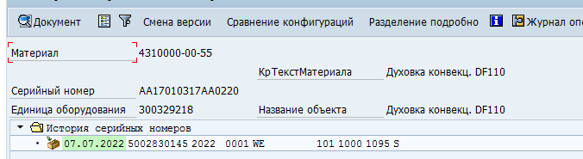

Выполняем смену серийного номера в SAP.
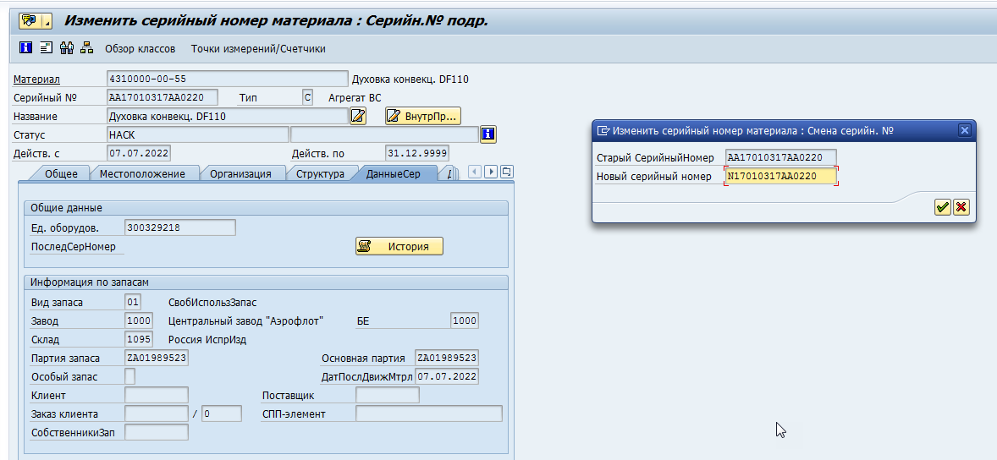
Сохраняем и перепрогоняем документ.

Второй вариант это если компонент уходит на внутренний ремонт 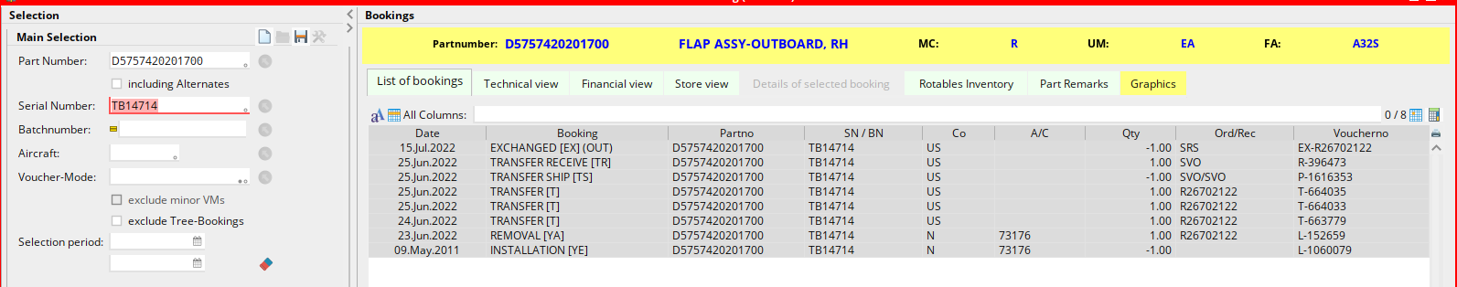

и возвращается с другим серийником.
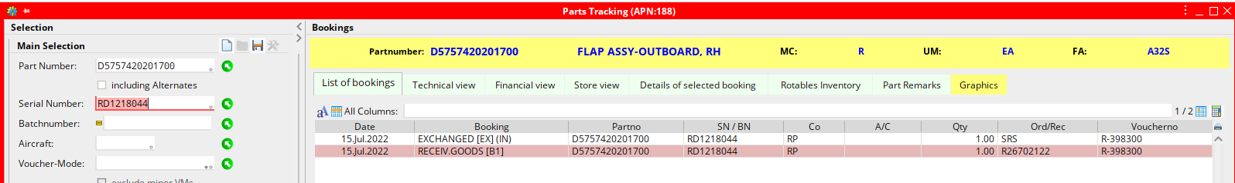

Выполняем смену серийного номера в SAP.

Сохраняем и перепрогоняем документ.

В случае если следующие движения проведены, то снимаем в желтый с комментарием
«Дальнейшие движения проведены».

- Связь лэйблов при частичном откате.
Оба лэйбака должны быть проведены.
Транзакция MB02, вводим номер документа нажимаем выполнить.
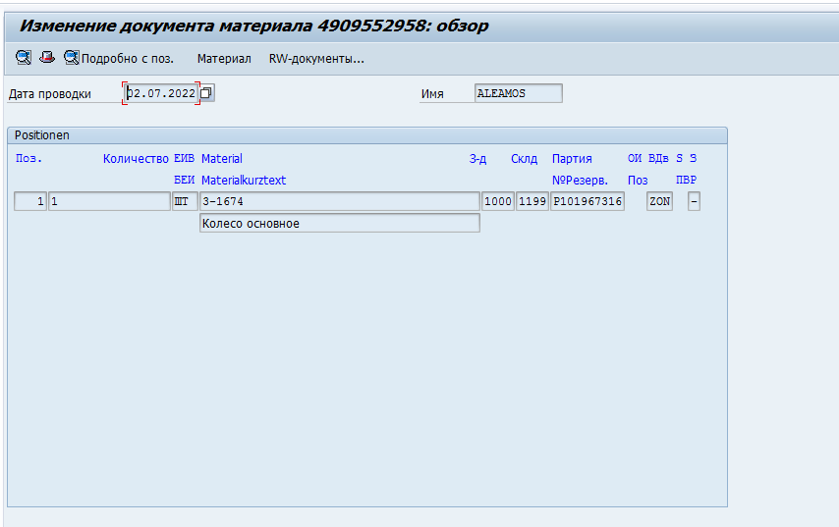
Далее открываем «Подробно с поз.»
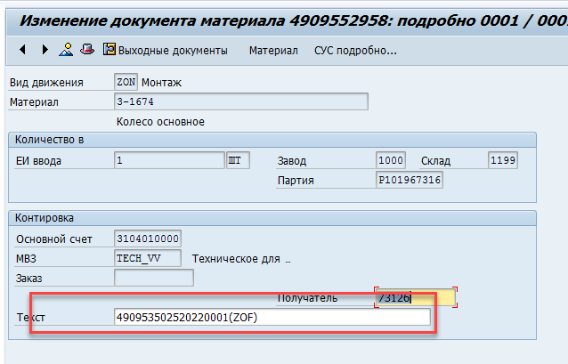
Заменяем документ ZOF на актуальный.
Там идет номер документа, год, позиция документа, вид движения.
То же самое проводим для документа ZOF.

- Заказ в SAP не найден (заказ AMOS - R26899422) (т. ztamos_ord_hist)
Смотрим заказ в AMOS.
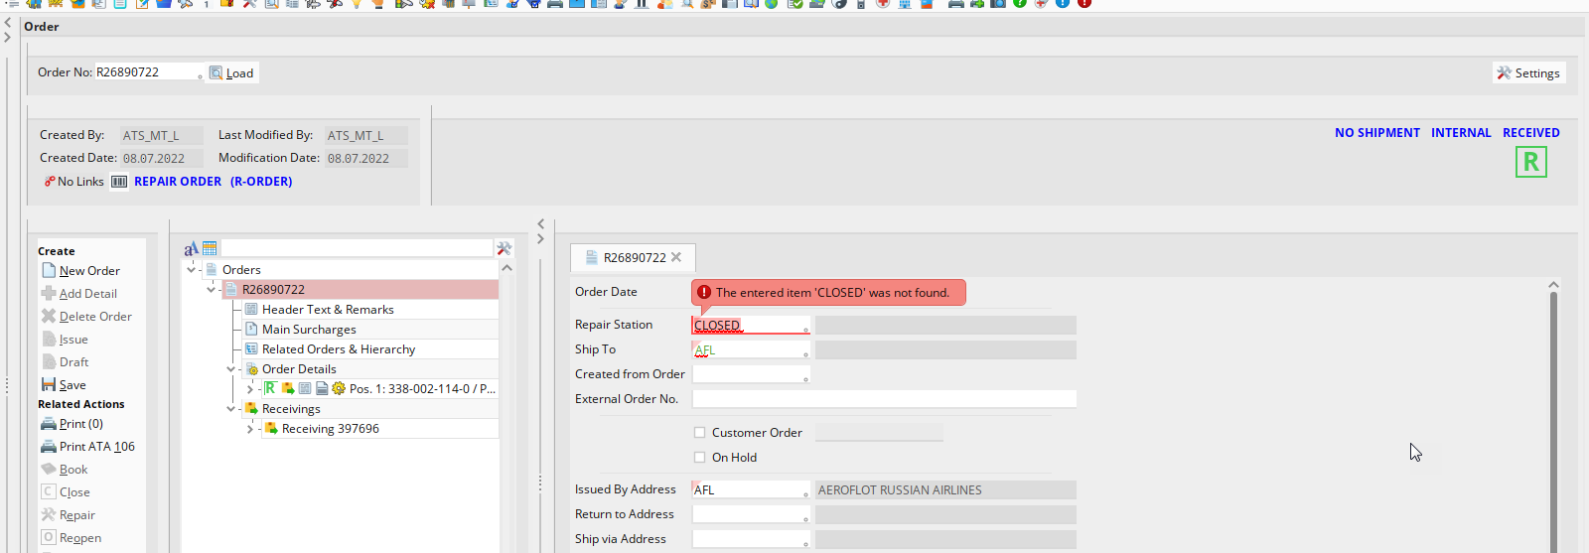
Если заказ внутренний и Closed, значит это релиз ротабл.
В таком случае не выгружается CI.
В SAP будет история только ZOF.
Снимаем документ в желтый с комментарием Closed и выгружаем CI для компонента.

Если заказ не CLOSED и это внутренний ремонт.
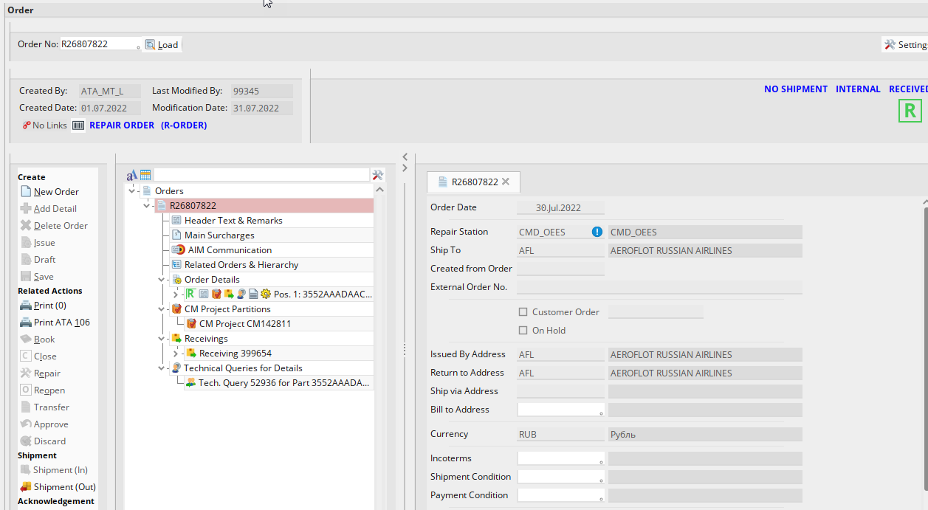
Пробуем перепрогнать, если не прогоняется, переводим в желтый с коментом «Внутренний ремонт».

- Ваучер YR переводит запас в неисправное состояние.
Если запас уже на неисправном складе или склад вообще не делится на исправный/неисправный (shrm и весь завод 2000 и 6000)
, можно смело снять в желтый.

- Данные ДокМатериала и заказа на поставку не соответствуют друг другу (Вид оценки).

1.Если в поступлении (документ, который в ошибке) одна позиция, то пересоздайте заказ.
Открываем заказ через ME23N и переводим его в OLD.
Выгружаем заново заказ через AIM
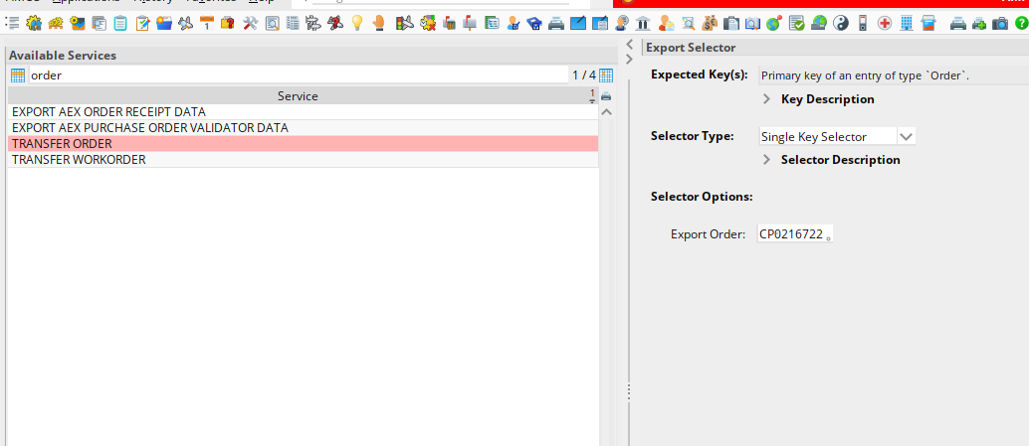

Перепрогоняем старый заказ в SAP.

Перепрогоняем красный айдок.

Eсли больше 1, то we19 для удаления/объединения позиций.

- Project 000020125361 относится к другому поставщику 0011018789!

Проверяем заказы с этими ошибками в AMOS.
контрагент у проджекта в 306 APN должен сходить с контрагентом (Vendor) в заказе.

Если нет, пишем на почту chemicalmaterials@aeroflot.ru или procurement procurement@aeroflot.ru в зависимости от того, кто заказ создавал, письмо:

«Коллеги, добрый день.
В заказе P12344722 поставщик 0011041980 (ООО "ЛОНГВЕЙ"), в контракте 000020125361 поставщик 0011018789 (ООО "АЙТЕН").
Просьба уточнить корректность использования контрактов в заказе.»
После исправления находим заново проведенный заказ и снимаем старый айдок в желтый.

- Склад не найден в ztamos_store_org (station:SVO store: location: )
Снимаем в желтый с комментарием swap rotable.

- Не найдено соответствие МВЗ AMOS/SAP.
В случае с ВС АКР Россия:
Пишем письмо на andrey.kazmin@ramax.ru с текстом
«Просьба создать, СО-заказ для ВС АКР RA-89058, тип RRJ.»

После создания заказа переходим в SM30, выбираем ZTAMOS_MRO
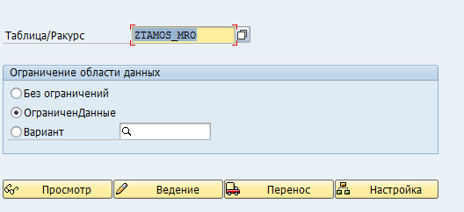

Далее ведение – кредитор
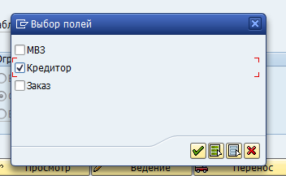

Вводим номер кредитора (в данном случае Россия 11000038, найти можно в контракт менеджмент APN 780 AMOS).
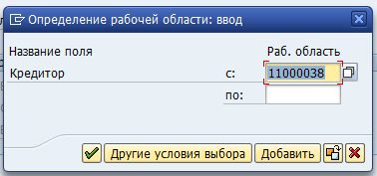

Добавляем новые записи.
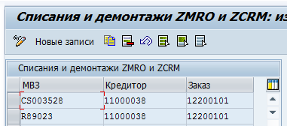

Сохраняем и перепрогоняем документ.

- Данные ДокМатериала и заказа на поставку не соответствуют друг другу (Вид оценки) если в поступлении одна позиция, то пересоздайте заказ,
Если больше 1, то we19 для удаления/объединения позиций

- Не удалось опр. склад мат.289-601-248 парт.P101973288 (нет своб. запаса или неск. складов)

Берёшь из ошибки партийник, ищешь его на 1141, потом из ошибки копируешь партию, и вставляешь ее в фильтр «вид оценки» в складских запасах. Потом по реку ищешь мэппинг, и в нем правишь партию на ту, которая у тебя отобразилась в результате фильтрации.
Далее айдок в желтый с комментарием «Мэппинг прописан».

Если необходимой партии по виду оценки нет, то смотрим запас на шоплоке в АМОС.
В случае, если в АМОС запаса меньше, чем в САП – выполняем пэппинг на любую, подходящую по количеству партию и снимаем в желтый с «коментом мэппинг прописан».
В случае, если в АМОС запаса больше, чем в САП – выгружаем любой В8, перемещаем 311 ВДв с 1043 на 1141 (SHOPLOC) далее выполняем пэппинг на эту партию и снимаем в желтый с «коментом мэппинг прописан».

- К AWB 555-3653-5796 поставка в системе SAP не создана
В ME23N надо посмотреть создана ли поставка.

- Не найдено соответствия МВЗ AMOS-SAP (МВЗ AMOS ORDER) в таблице ZTAMOS_COSTC.
Когда видите вот такую ошибку при создании заказа, удалите из айдока costcentеr.
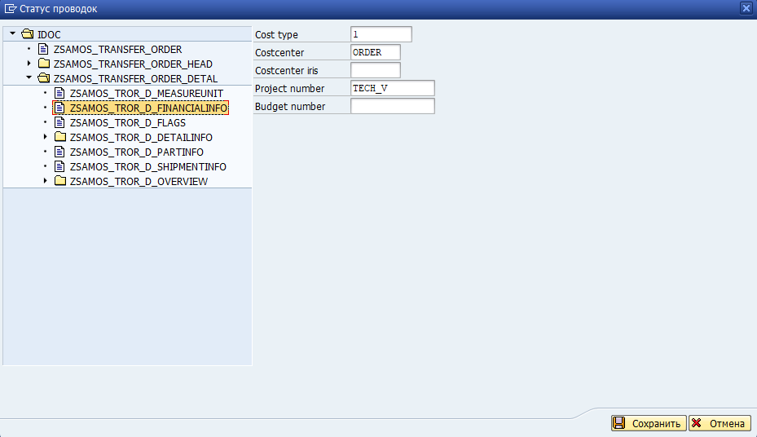
Далее перепрогнать документ.

- Склад 500A не предусмотрен…

Открываем документ и редактируем станцию и склад для снимаемого компонента на SVO REMOVAL U/S.
После перепрогоняем документ.

- Пользователь VGUSHINA уже обрабатывает Позиция док. закупки 4800139349 00010.
Ищем пользователя и пишем письмо с просьбой выйти из редактирования.
После проверяем, что проводка проведена и снимаем документ в желтый с коментом «проводка не требуется».

- Соответствующий документу PICKSLIP не найден в таблице ZTAMOS_PICKSLIP

При открытии ошибки может быть разделена на каждую позицию PS.
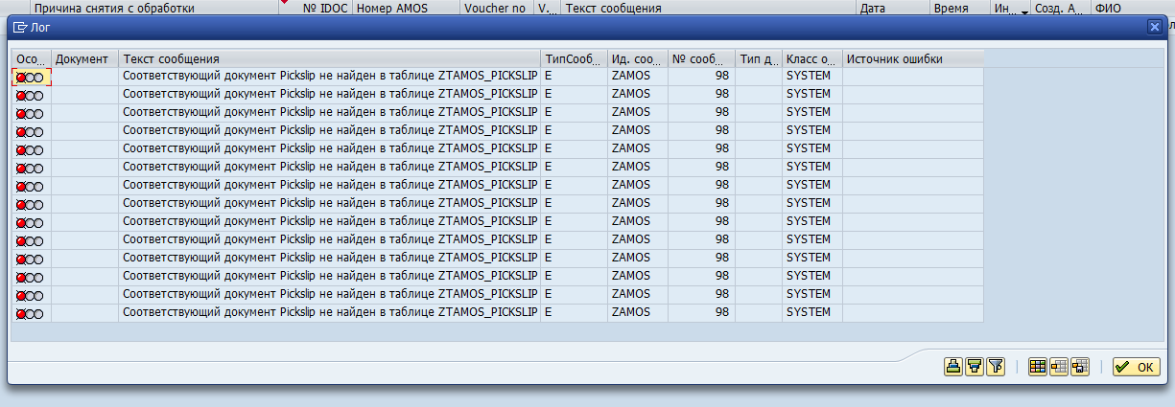
Выгружаем PS через интерфейс EXPORT PICKSLIP по его номеру.
Перепрогоняем документ.

- Выбор счета для записи RAFL GBB 0001 VBR R893 невозможен.

Проблема в запасе, закуплен на основные средства, лежит на 89 счете.
Сверяем запасы, если они в амос/сап совпадают, тогда можно снять в желтый (значит в сап уже провели 241 ВДв).
Если в сапе запас больше амоса, то проверяем на каком счете он лежит (просмотр складских запасов).
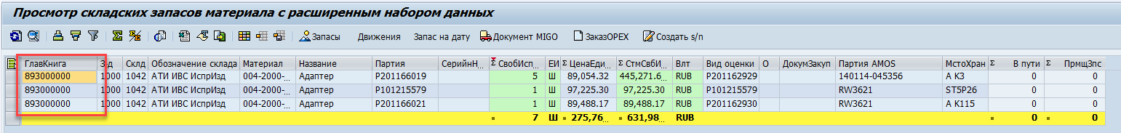
Пишем письмо Матвеевой и в копию Шершневу:
«Виктория Владимировна, добрый день.
Запас с P/N 004-2000-2002 находится на 89*счет и был списан по P/S P-1625871, P-1625158.
Вам необходимо перенести его на 10*счет или выполнить 241 ВДв.»
Прописываем мэппинг при необходимости и перепрогоняем документ.

- ЗпсПоставщ/СвобИсп на 8 ШТ меньше : TAS12580423 4000 P101998850 O

Ищем номер заказа в «просмотреть заказ на поставку» по номеру из АМОС.
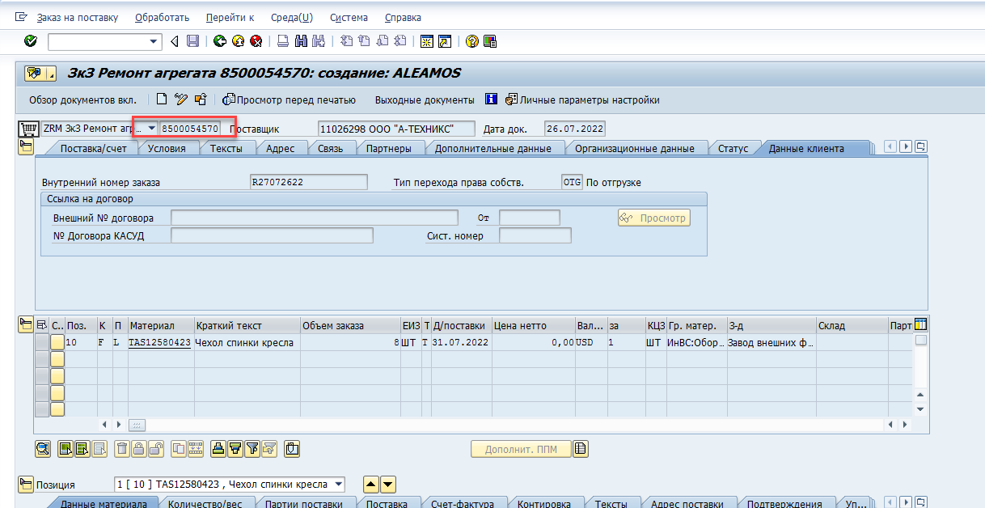

Ищем материал в «просмотр складских запасов материала» по номеру заказа и Документу Закупки.
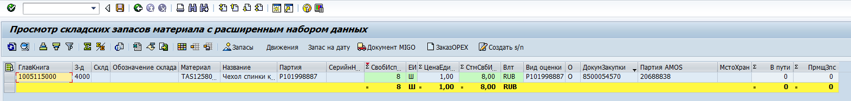

Далее в «просмотреть заказ на поставку» в графе позиция, открываем «компоненты».
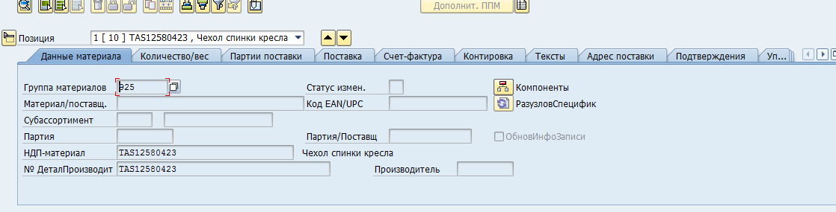

Меняем партию на ту, что выбрали в «просмотр складских запасов материала».
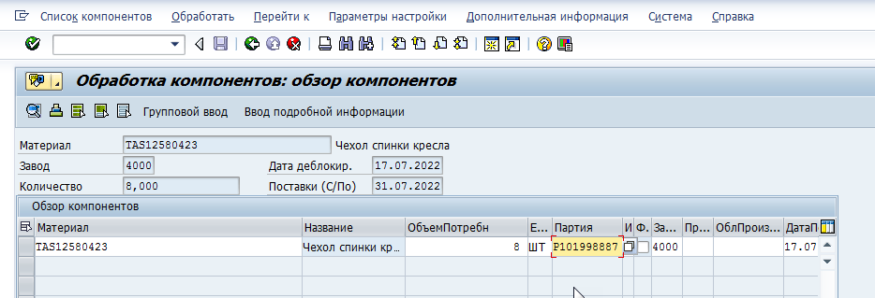

Сохраняем и перепрогоняем документ.

В случае, если в заказе ресивинг был выпонен не до конца и осталась еще одна позиция.

Открываем заказ на просмотр.
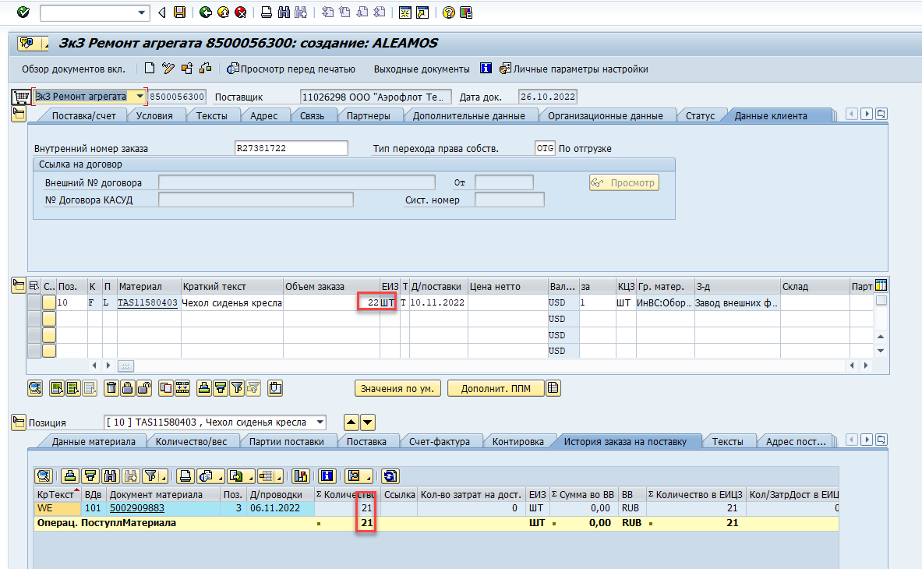

Создаем еще одну позицию скопировав имеющуюся.
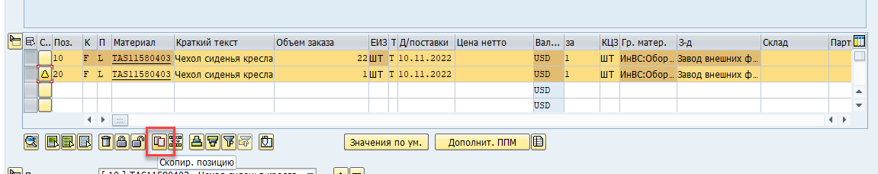

Открываем это позицию через данные материала и переходим в компоненты.
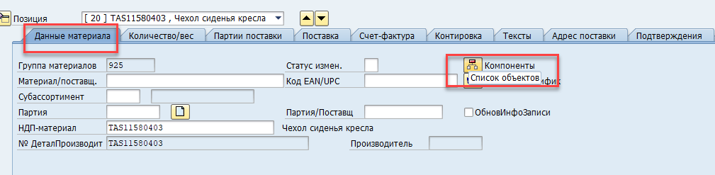

Корректируем партию на ту, которая подходит по количеству из О запаса.
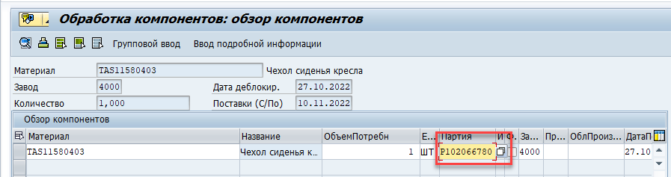
Сохраняем заказ.
Далее прописываем мэппинг новой партии с запасом из айдока.
И изменяем номер позиции на тот что в заказе.
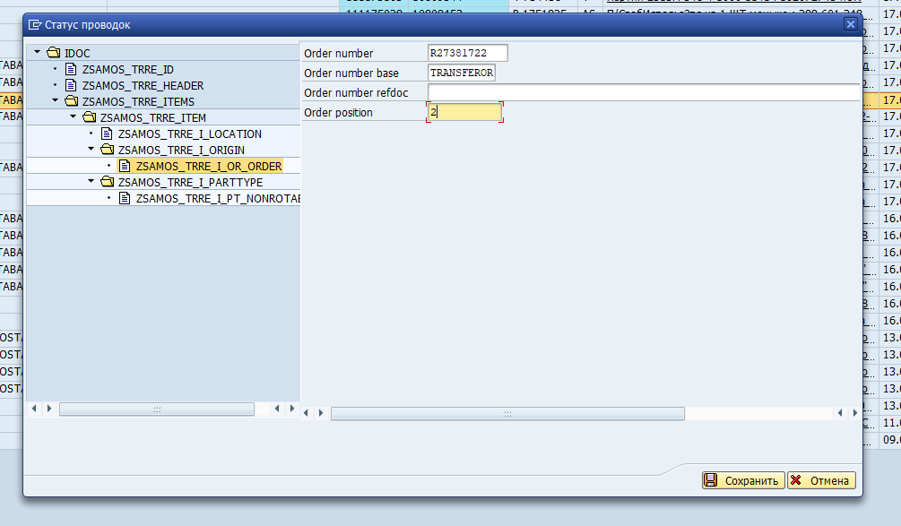
Сохраняем и перепрогоняем документ.

В паре с такой ошибкой идет:
Документ провести не удалось, требуется повторная обработка.
Ваучер мод YR.
Необходимо прописать мэппинг. Берем батч и парт из айдока и идем в 188 в амосе.
Находим ресивинг по которому пришел данный компонент и копируем его номер.
Выполняем поиск через лог и открываем 50-ый документ.
Оттуда берем партию 101твдв
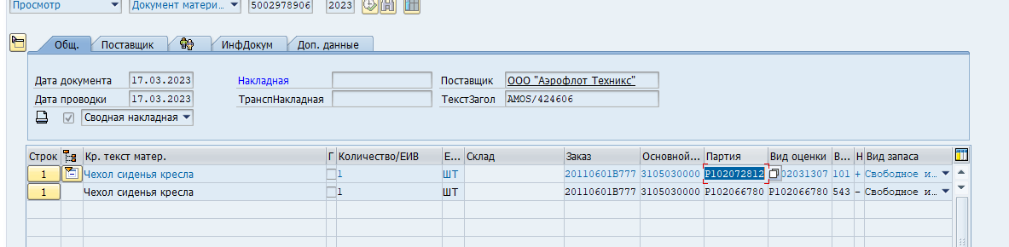
Выполняем мэппинг на наш рек из айдока.
Меняем номер позиции в соответствии с заказом.
Сохраняем и перепрогоняем документ

- Заказ в SAP не найден (заказ AMOS - R26239422) (т. ztamos_ord_hist)(SX)
Пробуем перепрогнать.
Если перепрогон не помог открываем заказ через ЛОГ.
Если заказ зеленый – выгружаем его по новой через мэнуал экспорт «Трансфер ордер» и перепрогоняем документ.
Если заказ красный – чиним заказ.

- П/ПеремещЗапас на 1 ШТ больше : C20464001 1000 1160 P101553532.
Ищем запас в перемещаемом запасе на нужный склад, прописываем мэппинг на рек, который в ошибке.
Перепрогоняем документ.

- Не найден REC в т. ZTAMOS_CONS_REP для заказа R27126122 позиции 1

Берёшь из ошибки партийник, ищешь его на 1141, потом из ошибки копируешь партию, и вставляешь ее в фильтр «вид оценки» в складских запасах. Потом по реку ищешь мэппинг, и в нем правишь партию на ту, которая у тебя отобразилась в результате фильтрации.
Далее айдок в желтый с комментарием «Мэппинг прописан».

Если необходимой партии по виду оценки нет, то смотрим запас на шоплоке в АМОС.
В случае, если в АМОС запаса меньше, чем в САП – выполняем пэппинг на любую, подходящую по количеству партию и снимаем в желтый с «коментом мэппинг прописан».
В случае, если в АМОС запаса больше, чем в САП – выгружаем любой В8, перемещаем 311 ВДв с 1043 на 1141 (SHOPLOC) далее выполняем пэппинг на эту партию и снимаем в желтый с «коментом мэппинг прописан».

П/СвобИспольз/Пршл на 1 ШТ меньше : Z315H2000110 1000 1199 A101872717.

- Код подтверждения(bstae) не указан или не равен 0004 (русский поставщик?)
Проверяем все заказы через AMOS апн 1328.
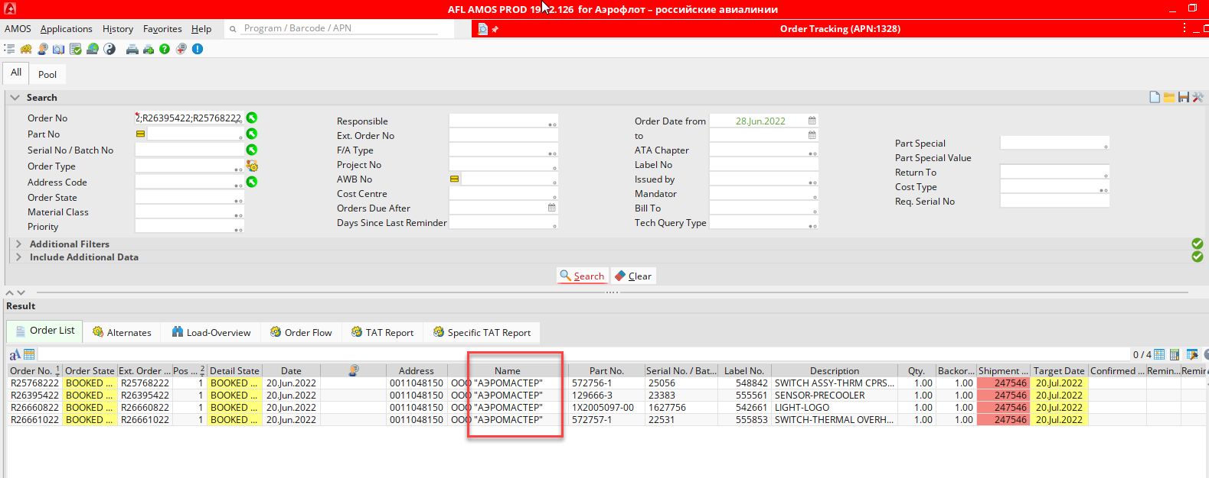
Если отечественные поставщики, то снимаем в желтый c коментом «Создание поставки к отечественному поставщику не требуется.»

- Многократное присвоение ид. Строки
Выйти из лога, зайти и заново перепрогнать.

- Завод не найден в ztamos_store_org (station: store: location: ) LC
Снимаем в желтый.
- В заказе RU0094322 позиции 1 был изменен материал,корректировка невозможна.
Находим в AMOS заказ RC связанный с RU заказом.
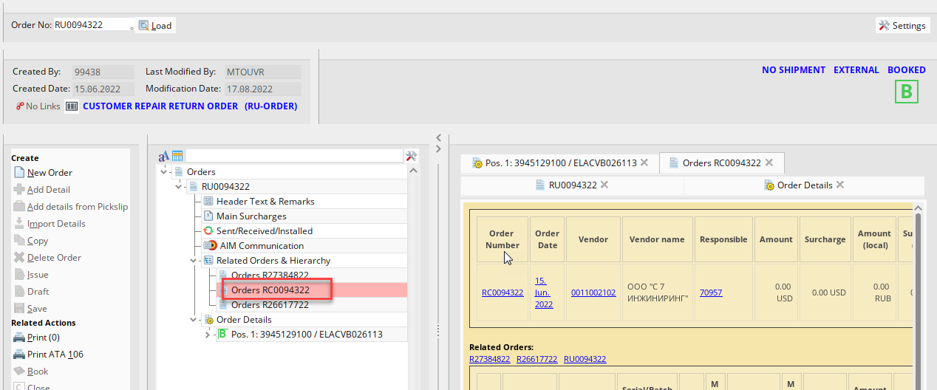
В SAP заходим в SM30, таблица ZTAMOS_ORD_HIST и вводим этот заказ
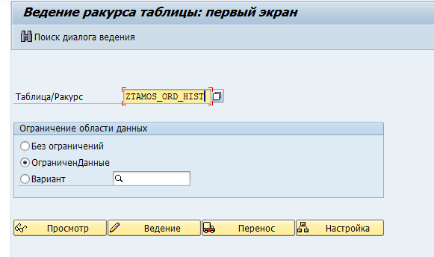
Удаляем строку с этим заказом.
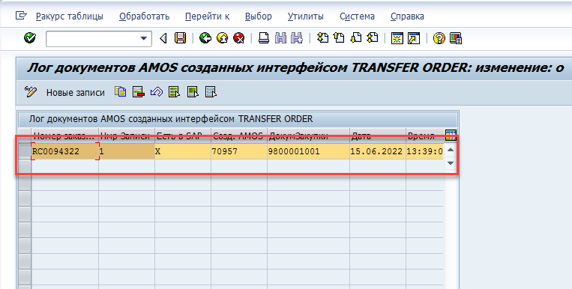
Сохраняем и перепрогоняем документ.

- К документу 4800139198 00010 уже создана входящая поставка, изменение невозможно
Скидываем в желтый с коментом (изменений в заказе не было).
После проверки заказа.

- Особого запаса O P102024327 0011026298 1084498-207FLH этого материала нет.
- Проверяем куда идет запас.
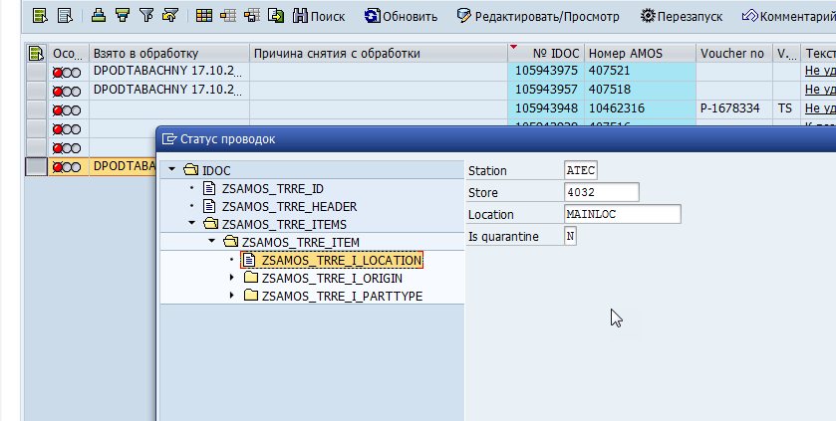
Далее выполняем поиск через Zimb 52N на этом заводе через P/N c галочкой «особые запасы выбирать».

- Открываем заказ через просмотр заказа на поставку и копируем номер.
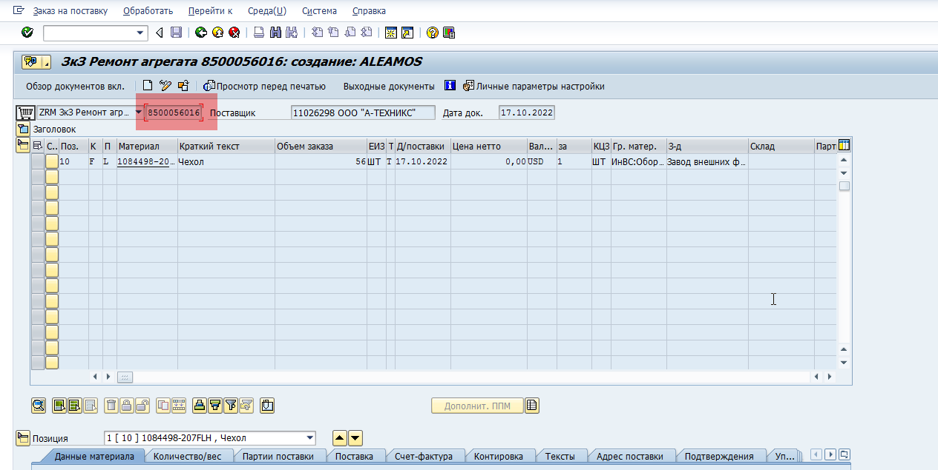
Ищем по этому номеру в складских запасах партию по документу закупки.

- Копируем найденную партию и вставляем ее в
Просмотре заказа на поставку в компонентах.
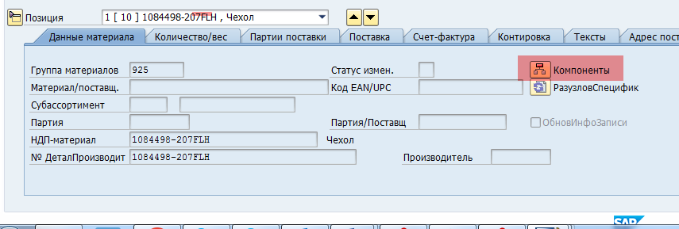

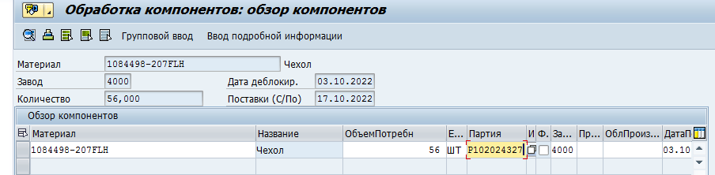
И сохраняем.

- Перезапускаем документ.

- Недопустимый тип собственности компонента "Y" для заказа вида ZRM
Отправляем письмо на:
ra-mto и amos.integration@ramax.ru
После корректировки типа собственности, проверяем выгрузился ли новый заказ и снимаем старый в желтый.

- Project DUZD_TECH относится к другому поставщику !
В случае если несколько позиций в заказе:
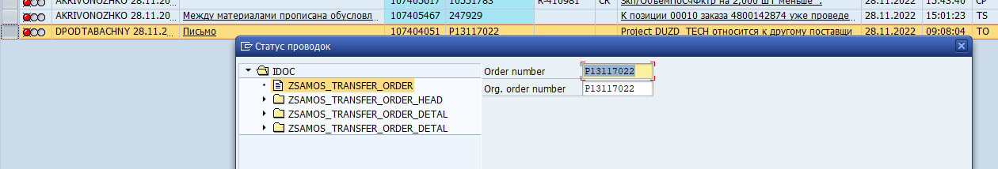
Меняем проджект DUZD_TECH на проджект из другой позиции и перепрогоняем.

- Сторно пикслипа при перемещении между разными заводами.
(1000\4000)
- Открываем заказ в МЕ23N и вытаскиваем накладную с номером 80… 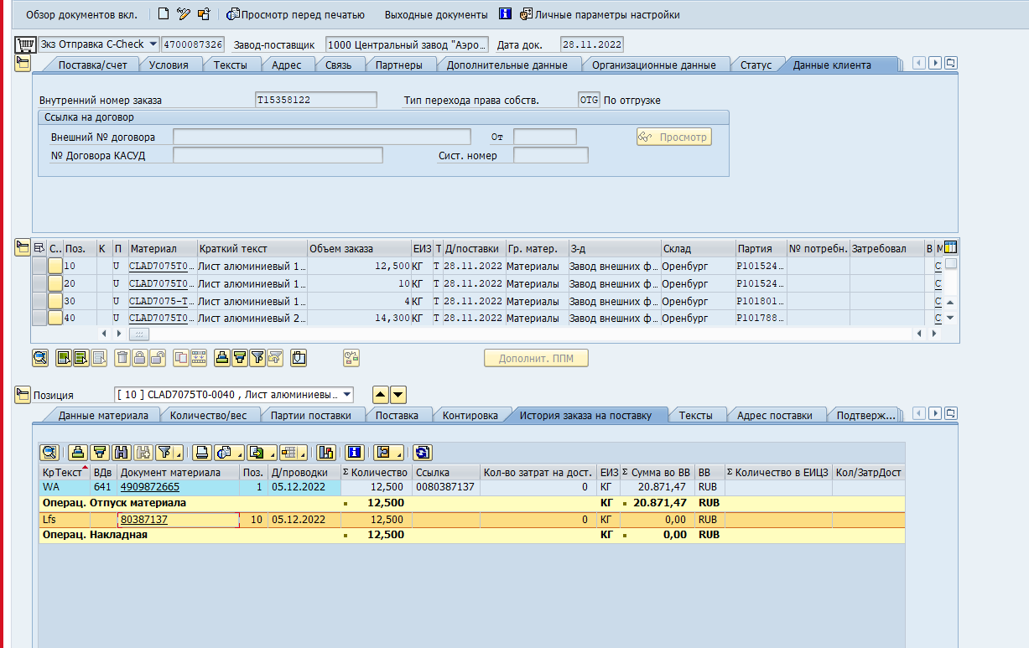

Сторнируем в ZAMOS_MOV (сторно отпуска по поставке)
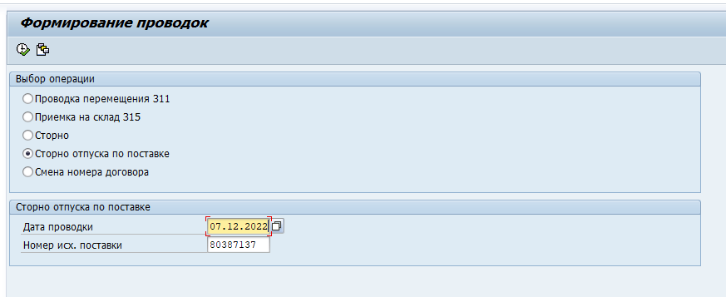
Проваливаемся в документ 80… и удаляем его.
Скидываем заказ в OLD.
Далее копируем 642 документ, вставляем его в сторно пикслипа и снимаем его в желтый.

- В случае если заказ отсторнировали или удалили, проверяем его в сапе.
Если он лежит в красном, то скидываем его в желтый и сторно тоже в желтый, после чего проводим все дальнейшие документы, если они есть.

- Если по заказу не было отправки и его нет в сапе, то просто снимаем пикслип в желтый.

- Заказ на поставку еще содержит позиции с ошибками.
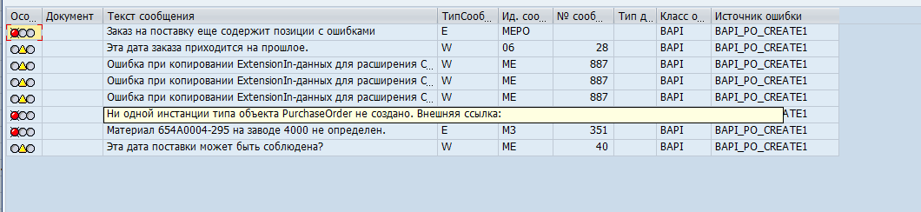
Открываем ошибку, если есть красная запись «Материал…. На заводе 4000 не определен», пишем письмо на матералз с просьбой прописать материал на 4000 завод:
«Добрый день, коллеги!

Просьба прописать материал на 4000 заводе:

Материал 654A0004-295 на заводе 4000 не определен.

Спасибо.»

- Счет 3105010000 требует соответствующей учету затрат контировки

- П/ПеремещЗапас на 1 ШТ больше : 1015765-405JM07 1000 1073 P101984306.

- Зкп/ОбъемПоСчФктр на 80,000 ШТ меньше .

Это D-заказ, возврат поставщику. Открываем этот заказ в амосе и ищем P-заказ, по которому было поступление.
Далее открываем P-заказ в сап на просмотр. Там должно создаться на одну позицию больше (101-поступление, 161-отправка) Количество запаса АМОС/САП должно совпадать.
Снимаем в желтый.

- МСГ в акт. позиции (25.01.2023) превышен на 6 Дни.
- Открываем заказ через просмотр заказа на поставку.

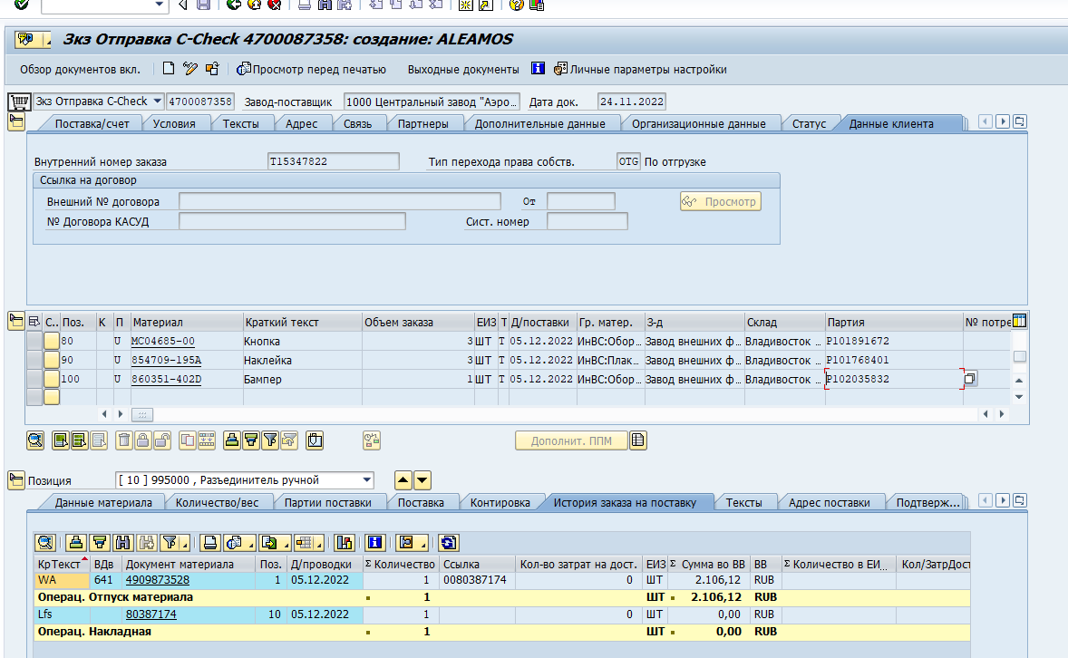

- Далее открываем транзакцию MSC3N и через нее проверяем каждую позицию.
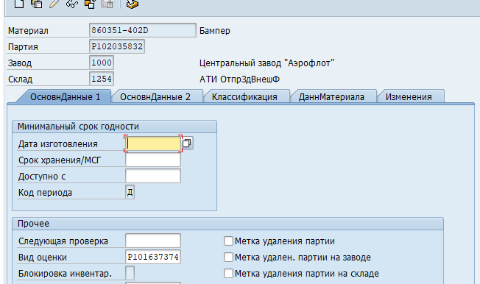
Ищем позицию с указанным сроком хранения /МСГ, и удаляем срок.
Сохраняем и перепрогоняем документ.

- Данные ДокМатериала и заказа на поставку не соответствуют друг другу (Материал).
Проверяем заказ в AMOS и SUP. Партийный номер в заказе не совпадает с тем, что принимается.
Удалить поставку и перепрогнать с корректным P/N.
Открываем заказ на поставку, вкладка Подтверждения.
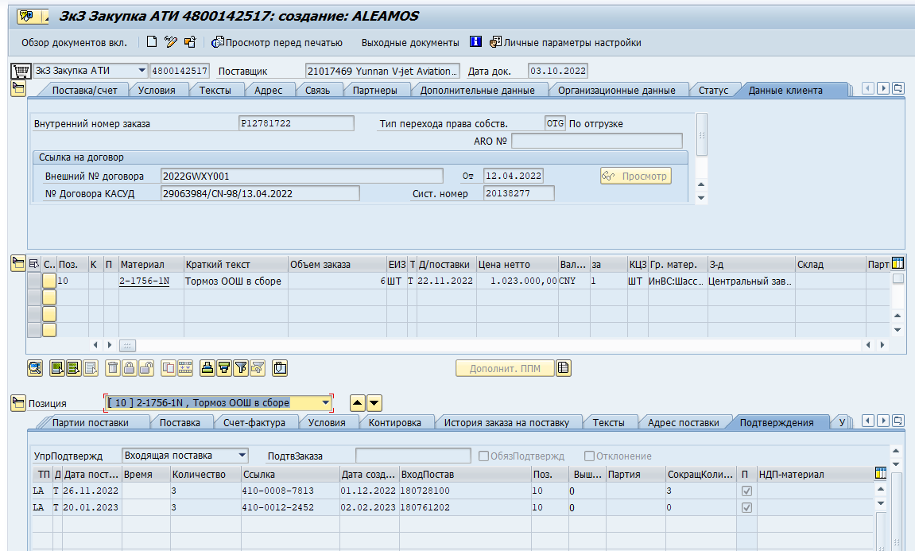
Ищем строку соответвующую номеру AWB проваливаемся в нее двойным кликом по номеру поставки.

Заходим в поток документов
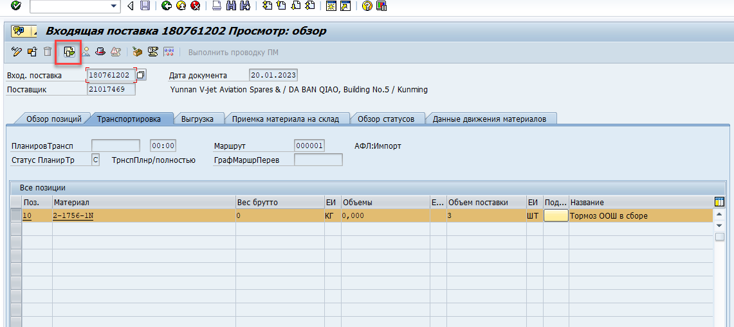

Далее заходим в транспорт двойным кликом.
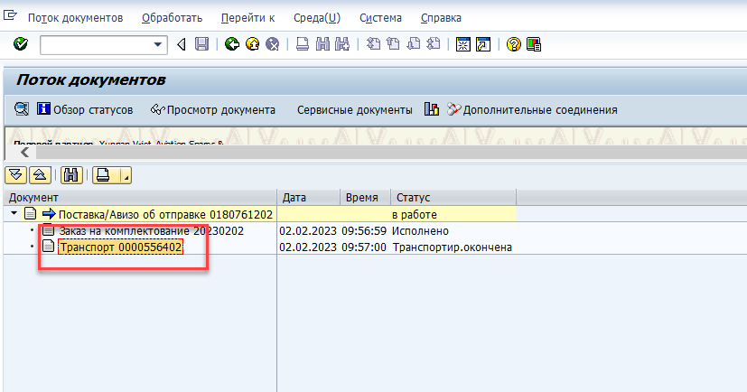

Заходим в поток документов.
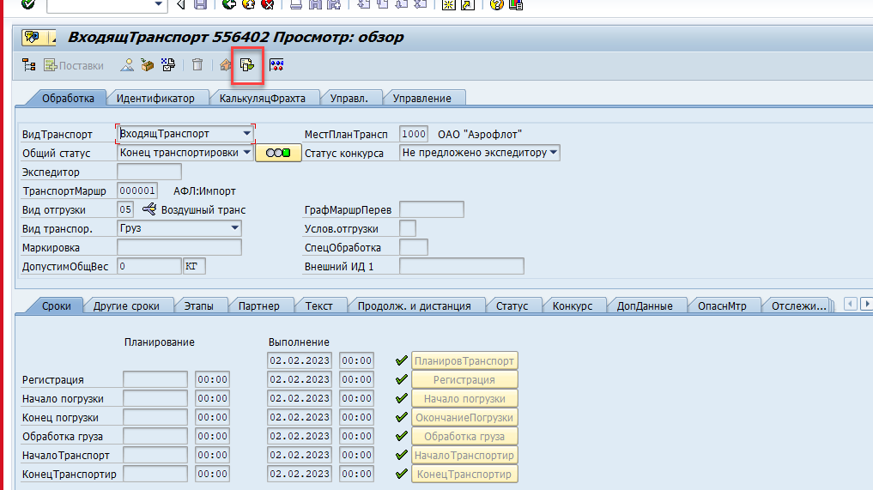

Заходим в фрахтовые расходы.
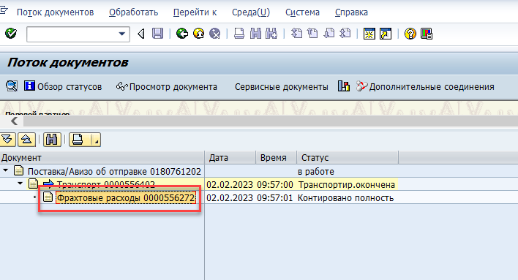

Открываем новое окно транзакция VI02
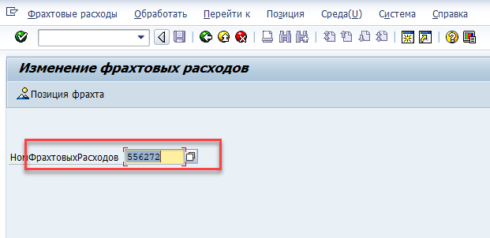
Номер подтянулся автоматически.
Открываем его.
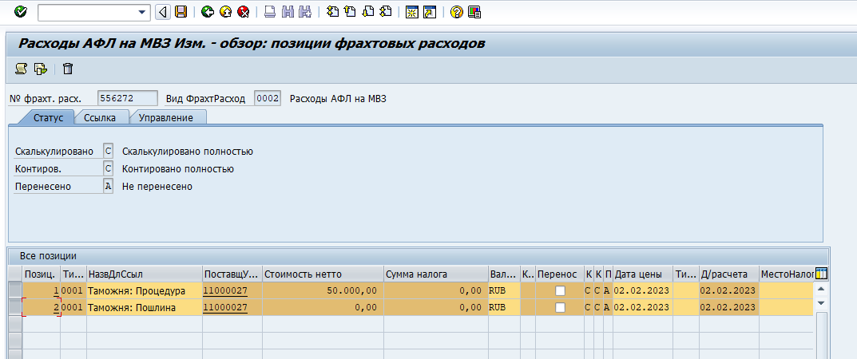
Далее удалить.
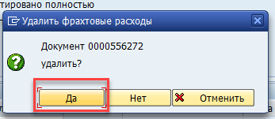

Открываем в новом окне транзакцию vt02n.
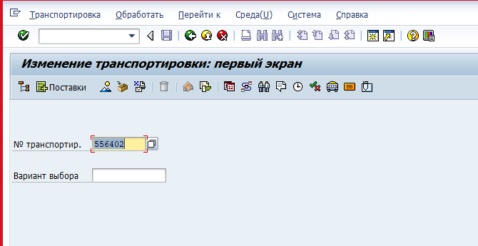

Открываем его и удаляем.
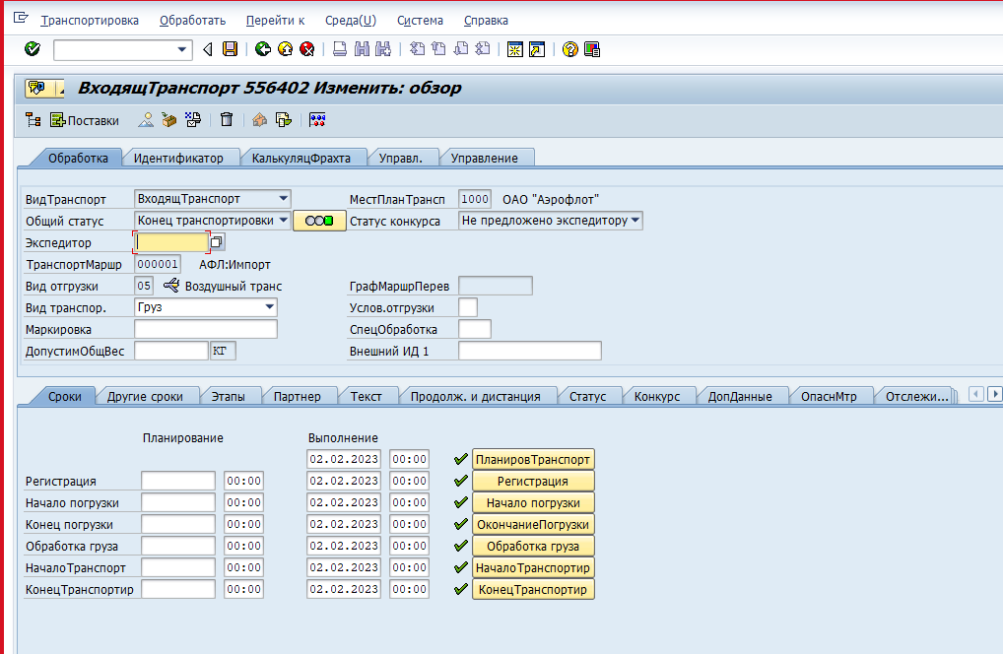
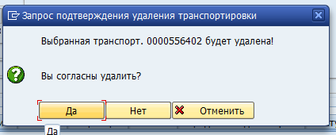

Возвращаемся в подтверждения.
Проваливаемся в поставку, открываем ее на редактирование и удаляем.
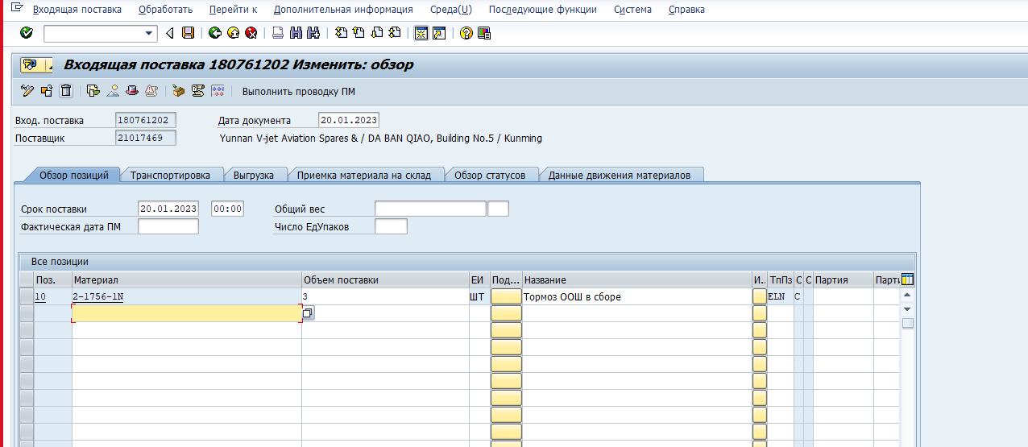
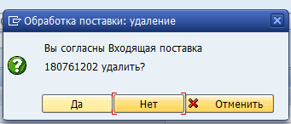.
Далее открываем поставку в логе, скидываем ее в красный, редактируем P/N
На тот который указан в ресивинге и перепрогоняем.
После можно перепрогнать ресивинги.

- SWAP снимаем в желтый.
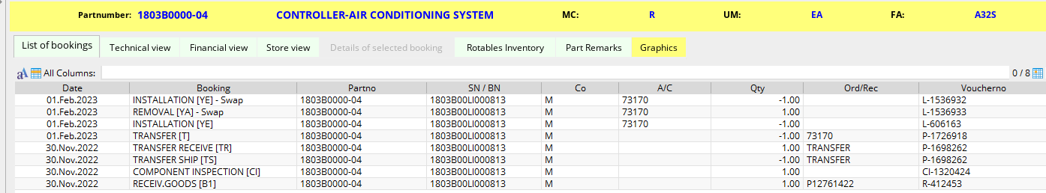

- Активен системный статус ПРНА (ЕОБ 300220594).
Открываем материал в IQ-03 его историю.
Находим поставку.
Удаляем поставку.
Перепрогоняем документ.

- Поставщик был изменен в AMOS - редактирование невозможно
Проверяем заказ в AMOS что бы не было поставок.
Переводим его в OLD в сапе и перепрогоняем документ.

- К документу 8500053128 00010 уже создана исходящая поставка, изменение невозможно.
Проверяем R-заказ в амос. Там должно быть много позиций, а в сапе одна.
Удаляем поставку из заказа (фрахт и тд пункт 42).
Скидываем заказ в олд и перепрогоняем.

- Завод не найден в ztamos_store_org (station:SVO store:AT_WHEEL location:K156)
Ошибка показывает, что проблема с мэппингом складов.
Необходимо проверить мэппинг, найти в апн 53 того кто мэппинг прописывал и поправить
Потом перепрогнать.
- Закупка/ЗаказКолич на 1 ШТ больше : 275Q22-1 1000 1220 P102069056.
Проверяем заказ в амос.
Находим нужный партийник и ресивинг по которому было сторно.
Находим документ и сторнируем его по нужному материалу.
После перепрогоняем документ нового ресивинга.

- Недопустимый тип собственности компонента " " для заказа вида ZRM.
Так же будет документ с этим заказом в ошибке (Ранее переданный заказ AMOS R29933123 в IDOC 0000000111036055 не был обработан).
Проблема с мэппингом.
Открываем запас через батччендж по партийнику и батчу.
Удаляем первую строку (скопировав ее)
Перепрогоняем документы и восстанавливаем удаленный мэппинг.

- Документ провести не удалось, требуется повторная обработка (YA)
Открываем серийный номер в iq03 по парту и серийному и изменяем серийный на XXXXXXXXX_old.
Сохраняем и перепрогоняем документ.

- Зкп/ОбъемПоСчФктр на 1,000 ШТ меньше . (СR)
Проверяем заказ в сапе по нужной позиции. Там создан документ КЗ
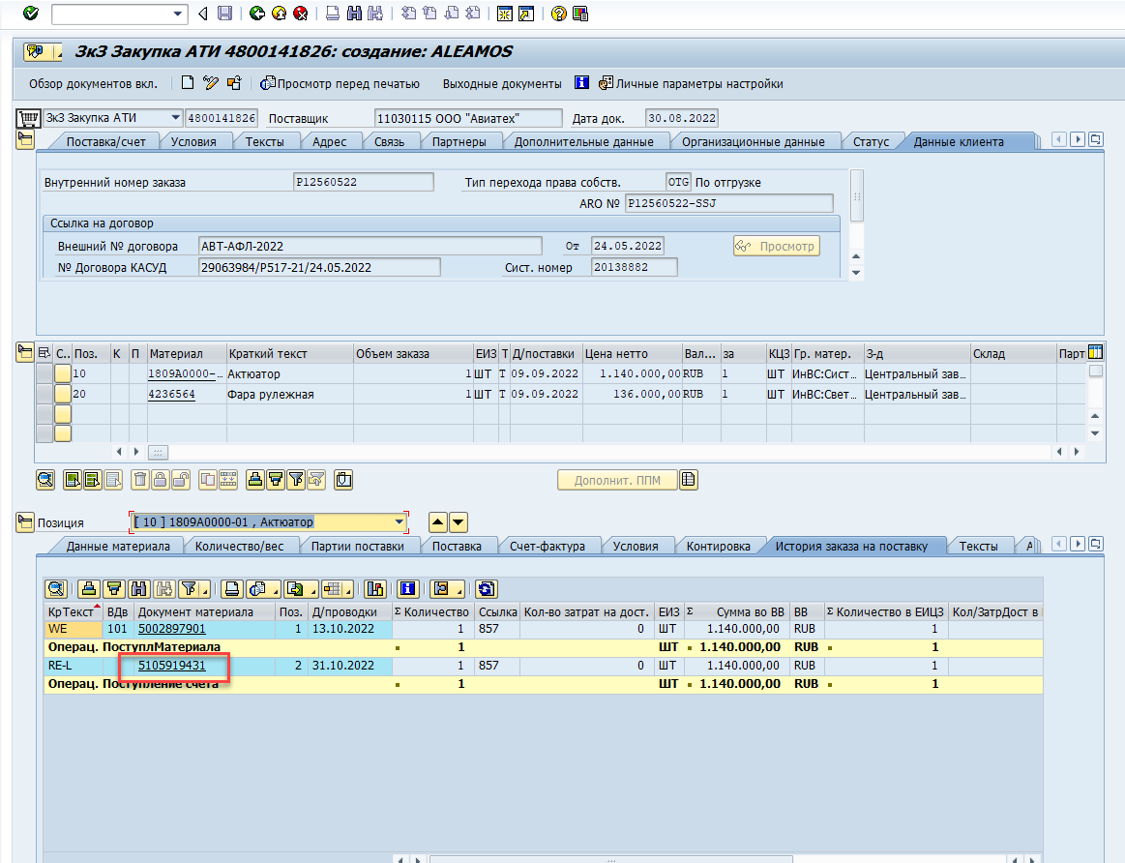
Пишем в бухгалтерию письмо с запросом на сторно документа КЗ.
После сторно перепрогонем документ.

